

José Martínez

DIPLOMAS Y HOBBIES

Formaciones : Diplomados, Congresos, xxxxxxxxxx xxxxxx xxxxxxxxx xxxxxxxxxxxxxxxxx
Hobbies: xxxxxxxxxxxxxxxxxxxxxxxxxxxxxx

PUESTO OCUPADO / BUSCADO

- Acondicionamiento físico
- Creación videos deportivos
- Pack office
- Tenis

PERFIL
CONTACTO


Trabajador Social con 4 años de experiencia en proyectos colectivos Mi objetivo es lograr que los jóvenes obtengan acceso a la educación superior mediante logros deportivos.
999 999 999
jose.martinez@gnail.com
México DF
linkedin.com/jose-martinez





EXPERIENCIA LABORAL

Trabajador Social
IDIOMAS

México DF, | 2022 – Actualmente

Español: Nativo
Inglés: Bilingue (TOEIC 950)
Francés: Intermedio (B2)
      - Coordinador y mediador entre los equipos de ayuda psicológica a jovenes y niños en exclusión social.
      - Velar por la salud mental del equipo y de miembros involucrados en proyectos.
      - Mepeo de necesidades estrategicas y lógicas para las diferentes áreas
      - Monitor de ejercicios físicos para adolescentes.
      - Programar diferentes actividades extracurriculares en los involucrados.

APTITUDES

- Inteligencia emocional
- Espíritu crítico
- Trabajo en equipo
- Capacidad analítica
- Habilidades físicas

Trabajador Social

México DF, | 2020-2022

      - Funciones para seguimientos de casos para jóvenes con problemas de adicciones
      - Capacitaciones e integración vinculadas a medidas preventivas
      - Recopilación de evidencias para auditorías y programas sociales.

HABILIDADES

Trabajodor Social (Prácticas)

Zaragoza, España | 2019 – 2020

      - Profesor de lengua española e inglesa para jovenes migrantes.
      - Monitor de actividades ecológicas con adolescentes.
      - Coordinador de áreas deportivas

OTROS INTERESES
Licenciatura Profesional
FORMACION
Universidad de la Frontera, México DF | 2011 - 2012

- Creador de yincanas
- Paseos ecológicos grupales
- Lectura grupal en inglés

Grado de Trabajo Social
ESMA, Madrid | 2012 - 2015

©AZURIUS – Modelos-de-curriculum.com


Estimado (a) Candidato (a),

Crea el currículum perfecto en 5 minutos con nuestro creador online: CVcrea.es
¡Encuentra todo tipo de plantillas y adáptalas a tu perfil profesional!
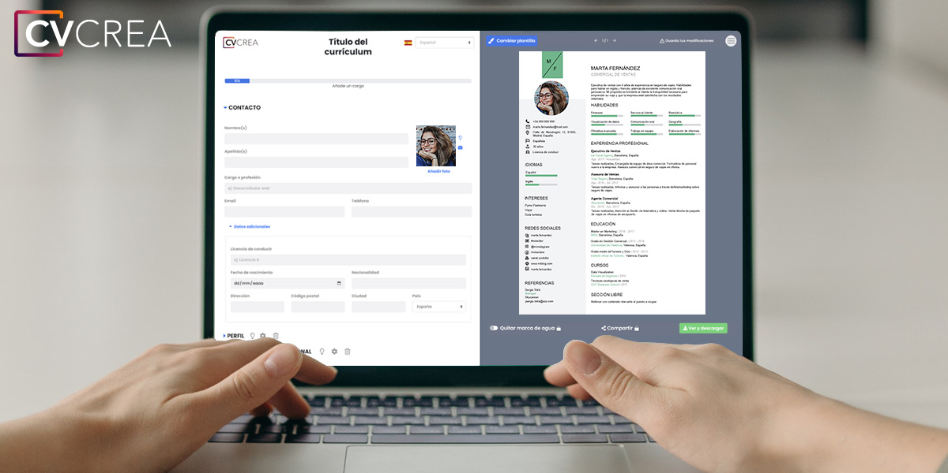
Crea tu Currículum y descárgalo online a través de CVcrea.es

Descubre también otros recursos que tenemos para conseguir el trabajo ideal:
- Cómo Hacer un Currículum
- Ejemplos de Carta de Presentación
- 10 Preguntas Frecuentes en una Entrevista de Trabajo
- Cómo Preparar una Entrevista de Trabajo
- Enviar el Currículum a Grandes Empresas

Cordialmente,

www.modelos-de-curriculum.com

COPYRIGHT - POR FAVOR LEER ESTE MENSAJE
©Estos ejemplos de modelos de currículum gratuitos son propiedad de Azurius S.L. Puede descargarlos y modificarlos sin ningún problema, siempre y cuando sea para su uso personal.
No olvides quitar este aviso de copyright antes de modificar e imprimir tu CV.
No se puede revender estos ejemplos ni sus derivados. No puedes ponerlos a disposición en otros sitios web sin nuestro consentimiento. Para cualquier pregunta relacionada, escríbenos a contacto@modelosdecurriculum.com
Descubre más plantillas de currículum en www.modelos-de-curriculum.com

